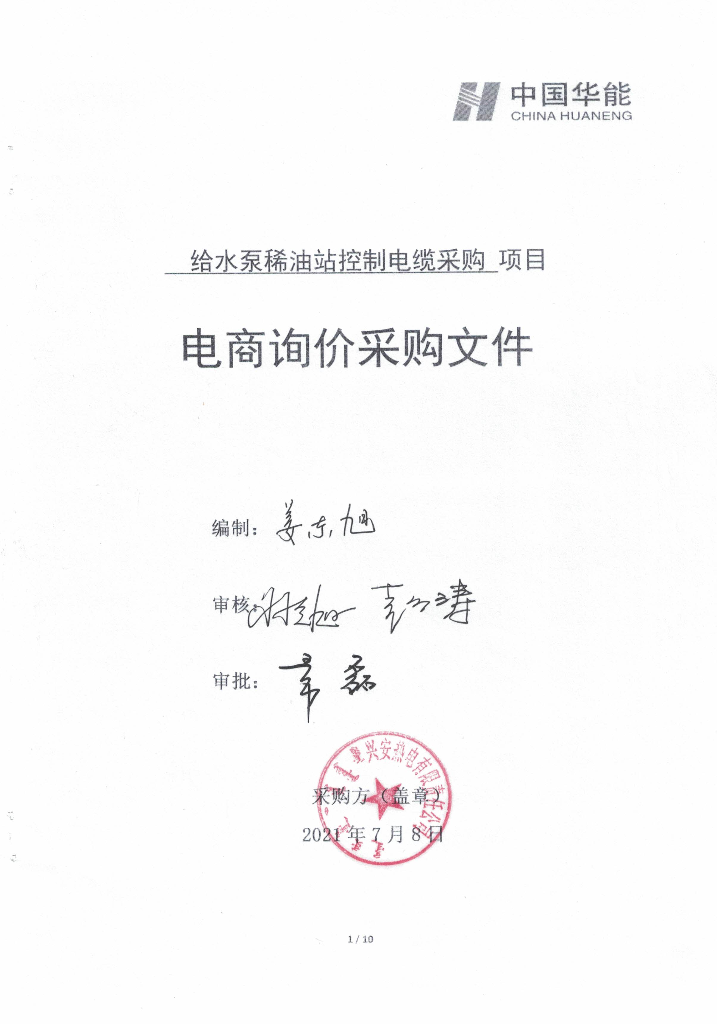注意事项

供应商报价时凡涉及以下任一条款均视为无效报价并纳入供应商考评，具体条款如下：
1、供应商不上传报价清单或报价清单未盖章的；
2、供应商未按发布报价清单进行对应分项报价或报价清单缺项、漏项、多项的；
3、供应商分项报价与总价不一致的；
4、供应商无法接受后付款方式的；
5、供应商未上传要求的资格原件扫描件或上传的资格与专用条款要求不一致的；
6、供应商上传的资格扫描件是复印件或缺少关键页扫描件的。
7、供应商提供的资格证明等材料存在造假行为的。

总目录

第一章 供应商须知
第二章 采购项目概况
第三章 供应商资格要求
第四章 技术规范要求

第一章 供应商须知
电力电缆采购项目
电商询价采购文件
条款号 | 条 款 名 称 | 主 要 内 容
1 | 采购名称 | 给水泵稀油站控制电缆采购
2 | 采购单位 | 项目单位： 兴安热电有限责任公司
 |  | 地址：内蒙古乌兰浩特市电业路40号
 |  | 联 系 人：姜东旭
 |  | 联系方式： 13948212399
 |  | 电商询价：郭杰
3 | 采购范围 | 300米控制电缆
4 | 服务期限 | 签订合同后20天具备发货条件
5 | 询价程序 | (1) 采购方制定询价文件；  (2)闭环发起电商平台公开询价；  (3) 报价方编制并在线递交盖章报价清单；  (4) 报价方须上传符合专项资格条款资格原件扫描件； (5) 采购方确定成交候选人及成交人。
6 | 报价要求 | (1) 报价方必须按照清单分项报价；  (2) 报价必须含运杂费，并注明有效期；  (3) 缺项、漏项或无分项报价视同报价无效；  (4) 分项报价与总价不一致视为报价无效；  (5) 不满足专项资格条件的参与方将纳入考评；
7 | 电子报价文件递交截止时间 | 系统询价截止日期时间止
 | 电子报价文件递交方式 | 报价人通过中国华能集团公司电子商务平台在规定日期内进行报价并上传要求的附件。
8 | 付款方式 | 无法接受后付款方式的供应商不得随意参与报价，否则将纳入考评。
9 | 交货期限(物资) | 要求报价方必须满足合同签订后30日到货，如不能满足严禁参与报价，否则终止合同并纳入供应商考评。
10 | 报价评价原则 | 经评审的最低价法
11 | 合同主要条款 | (1) 合同范围；  (2) 合同价格；  (3) 合同后付款；  (4) 服务期；  (5) 其他内容
第二章 采购项目概况

1、项目起止时间：2021年7月，合同签订后20天具备发货条件。
2、项目所在地点:内蒙古自治区乌兰浩特市铁西街丝绸路第二热电厂。
3、项目说明：兴安热电有限责任公司给水泵稀油站热工控制电缆更换，需ZR-192 KFFRP 2×1.0控制电缆300米，要求耐油耐高温。
4、环境因素：厂址海拔标高263.6米；室外环境温度：最高40℃，最低-37℃；年降水量：442.6毫米。

第三章 供应商资格要求

一、通用条款
1、供应商营业执照经营范围必须与项目相符合；
2、具有良好的银行资信和商业信誉，未处于财产被接管、冻结、破产状态，未处于有关禁止经营的行政处罚期间；
3、单位负责人为同一人或者存在控股、管理关系的不同单位，不得同时参加此次报价；
4、不得处于行政区域内有关禁止经营的行政处罚期间内。
二、专用条款
仅限通过华能集团2019-2021年度资格预审的供应商参与报价，并
上传华能集团《资格预审合格通知书》，无资格供应商随意报价将纳
入考核。

第四章 技术规范要求
一、工程服务需求清单一览表
供货范围见下表：
序号 | 物料编码 | 物料描述 | 技术参数 | 数量 | 单位 | 报价方 |  | 交货时间 | 交货地点 | 是否响应技术规范要求（必填项）
 |  |  |  |  |  | 含税报单价 | 含税报总价
1 |  | 控制电缆 | ZR-192 KFFRP 2×1.0 | 300 | 米 |  |  |  | 乌兰浩特第二热电厂
合 计
二、技术要求
1、技术标准
GB/T 12706-2008 《额定电压1kV到35kV挤包绝缘电力电缆及附件》
GB/T 2951-1997 《电缆绝缘和护套材料通用试验方法》
GB/T 3048-2007 《电线电缆电性能试验方法》
GB/T 3956-2008 《电缆的导体》
GB/T 3957-1983 《电力电缆铜、铝导电线芯》
JB/T 8137-1999 《电线电缆交货盘》
GB 6995-2007 《电线电缆识别标志》
2、技术要求
2.1 控制电缆在额定电压下导体最高工作温度不超过70℃，短路时（持续时间不超过5秒）导体最高温度不超过200℃。要求绝缘和护套层为氟塑料耐油耐高温电缆，耐高温温度不低于200℃。
2.2 控制电缆导体符合相关标准中的规定，表面光洁、无油污、无损伤毛刺。
2.3 控制电缆绝缘和护套层符合相关标准中的规定，表面光滑、无颗粒、无损伤。
2.4 控制电缆各项性能均符合国家或行业标准。
三、服务
1、技术文件
在合同签署后，投标方应向招标方提供产品合格证、试验报告、装箱单。
2、相关要求
控制电缆妥善包装在符合相关标准的电缆盘中，运到招标方指定送货地点。
3、售后服务
控制电缆质保期为一年。在质保期内，由于供货产品质量问题，投标方负责无偿更换，并重新延长一年质保期。
4、质量保证
在保质期内产品出现非人为性故障，投标方应无偿给予维修或更换。控制电缆运到招标方指定送货地点后，招标方要组织相关人员，按本招标文件及相关标准进行验收，对不合要求的产品有权予以退货。

